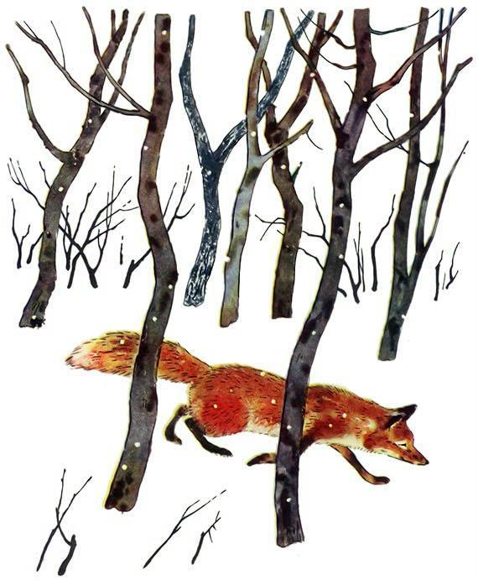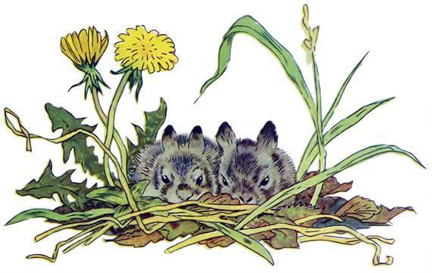
Наступила зима. Сильно дуют холодные ветры. С берёз и осин, тополей и дубов, с ольхи и липы давно слетели листья. И деревья стоят без зелёной одёжки. Такой лес насквозь просвечивает. И негде в нём укрыться ни зверю, ни птице. Одно спасение еловые и хвойные боры. Да и с кормом плохо. Летом всего полно: и травы, и насекомых, и грибов… и спрятаться легче — в густой траве, в чаще кустарников, в листьях деревьев.А зимой всё покрыто снегом.Голодно. Трудно.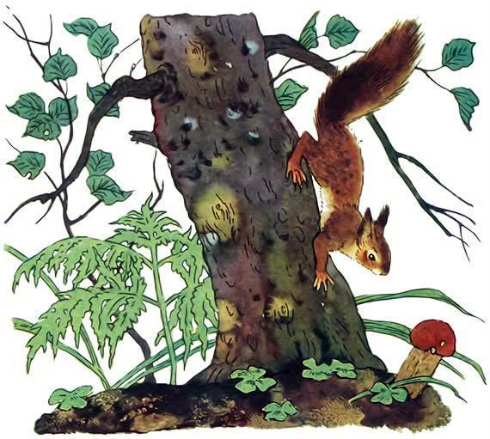
Плохо зимой белочке.Зимой врагов у неё больше, чем летом. Летом корма много. Никто её не трогает. А зимой соболь и куница за ней охотятся. Держи ухо востро! Того гляди догонят. Рысь тоже не откажется при случае её поймать. А если белка на землю спустится — из-под снега шишку опавшую выкопать, — тут и лиса, и волк могут её схватить. Вот белочка и меняет на зиму свою рыжую шубку на светло-голубую или голубовато-серую.В ней она становится незаметной среди веток хвойных деревьев, припорошённых снегом.
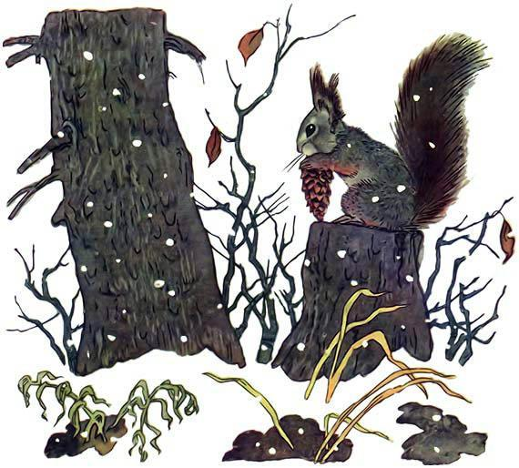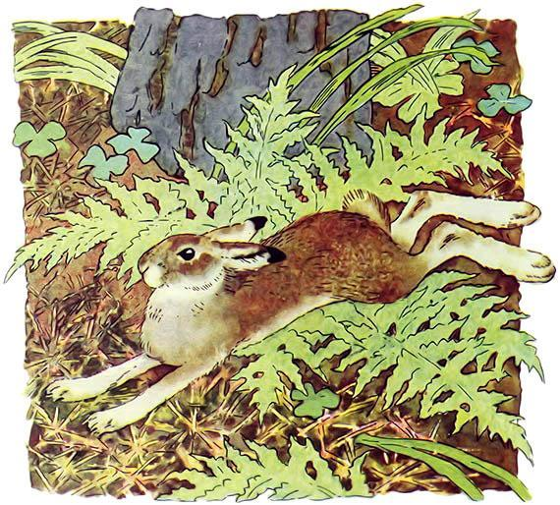
Зайчишку в лесу всякий может обидеть. Он слабенький. Его только ноги спасают — бегает он быстро. А врагов у него много: и волк, и лиса, и рысь… И даже филин ночью может его поймать, когда он в лесу ищет вкусную заячью капустку.Летом — он серенький. В траве и густом ельнике, когда затаится, — его трудно заметить. А чтобы не попасть врагу в лапы или в пасть, зимой лесные зайцы-беляки одевают белую-белую шубку. Только самые кончики длинных ушей остаются чёрными. Но когда нужно спрятаться от лисицы или других зверей, заяц прижмёт уши к спинке, ляжет под густой ёлочкой на снег — его и не видно.
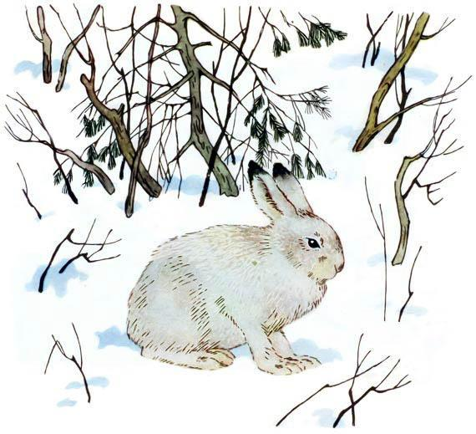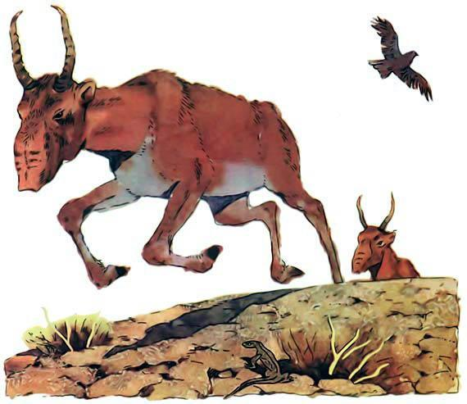
Антилопы, в основном, живут в Африке.Но и у нас, в южных степях и полупустынях, недалеко от берегов Каспийского моря и около устья реки Волги, тоже обитает небольшая антилопа. Это сайгак или сайга.Живут сайгаки дружно, большими стадами. Так и ходят по степи все вместе, ищут траву разную.Бегают они очень быстро. Со скоростью автомобиля.Летом у них вырастает рыжеватая шёрстка, под цвет песка пустыни, а ближе к зиме мех светлеет, становится почти белым. В это время он делается у них гуще, пушистее и теплее. И когда зверь лежит на снегу, его не сразу увидишь. А это очень важно. Ведь у них тоже есть враги. И очень злые. Это волки.Раньше сайгаки считались вымирающими животными. В нашем государстве их охраняют. И сейчас сайгаков снова стало много.
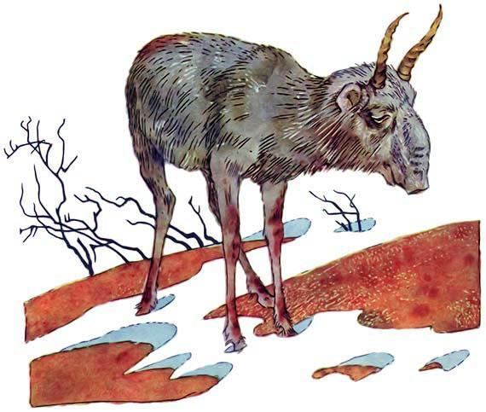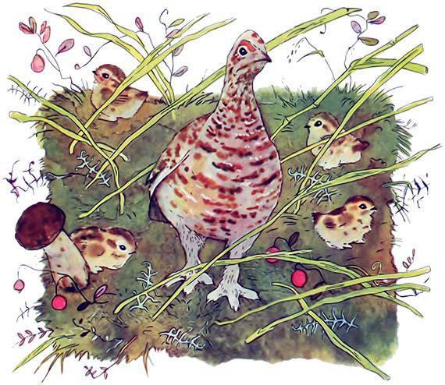
Далеко-далеко на севере, у самого Ледовитого океана, в суровой тундре, где земля всегда замёрзшая, где даже летом холодно, — живёт крупная птица, величиной с курицу. Это белая куропатка.Идёшь по тундре летом, встречаешь маленькие карликовые берёзки, ольху, ивы и даже рябину, и среди них на земле, между кочками, гнездо куропатки. Летом она пёстрая, потому и незаметная. Сидит на гнезде. А ты идёшь и не видишь её, пока чуть ногой на гнездо не наступишь и она из-под ноги вылетит.А вот на зиму куропатка становится совсем белой. Осенью пёстрые пёрышки у неё выпадают, а новые, белые, вырастают. И среди снежной тундры она незаметна для песцов и лисиц.
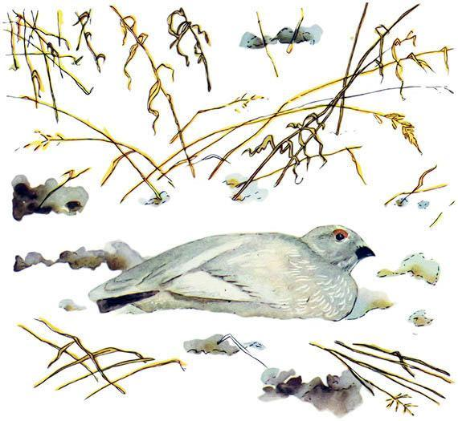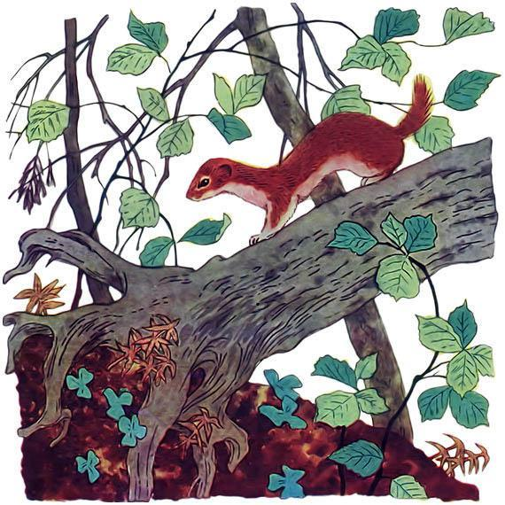
Ласка — хищник. Она гроза всех мышей, которыми питается, и потому приносит немалую пользу человеку.Зимой на снегу, пользуясь своим белым мехом, ласка хорошо прячется от своих врагов и затаивается, преследуя мышей.А летом меняет зимнюю белую шубку на коричневую накидку, которая тоже помогает ей быть незаметной среди зелёной листвы кустов и деревьев.
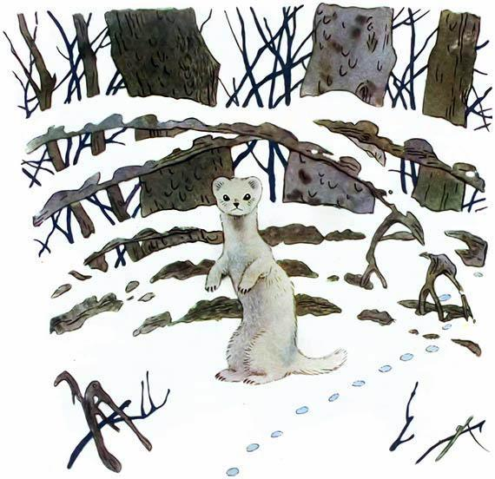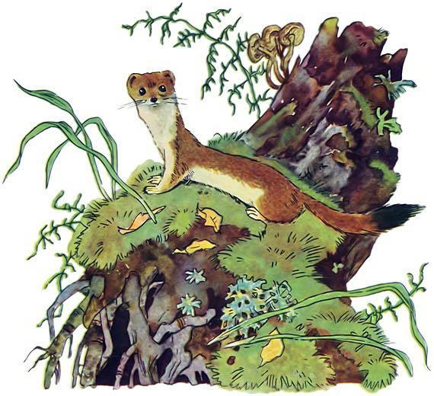
Горностай из того же рода, что и ласка. Он тоже хищник. Но крупнее и сильнее ласки.У горностая летом, как и у ласки, на спинке и боках вырастает тёмная накидка. Так лучше скрываться от врагов и быть незаметным, когда выслеживаешь добычу.А зимой он становится белым. Притаится на снегу и начинает охотиться. Ловит горностай мышей, крыс, а иногда и за белкой погонится.
